*Учился с 2013 до 2024 года, закончил 11 классов, был ударником если не считать 2 штуки троек*

*Ни где только в Мега Лабе. Думал что буду учится в головном офисе а кинули в бустер скул. Но не чего, не жалуюсь, но кажется в головном офисе будет круче. И вообще я с трудом закрыл Джава кор.*

+(996) 500077074 - нагибатор006@SMS.com

Привет,

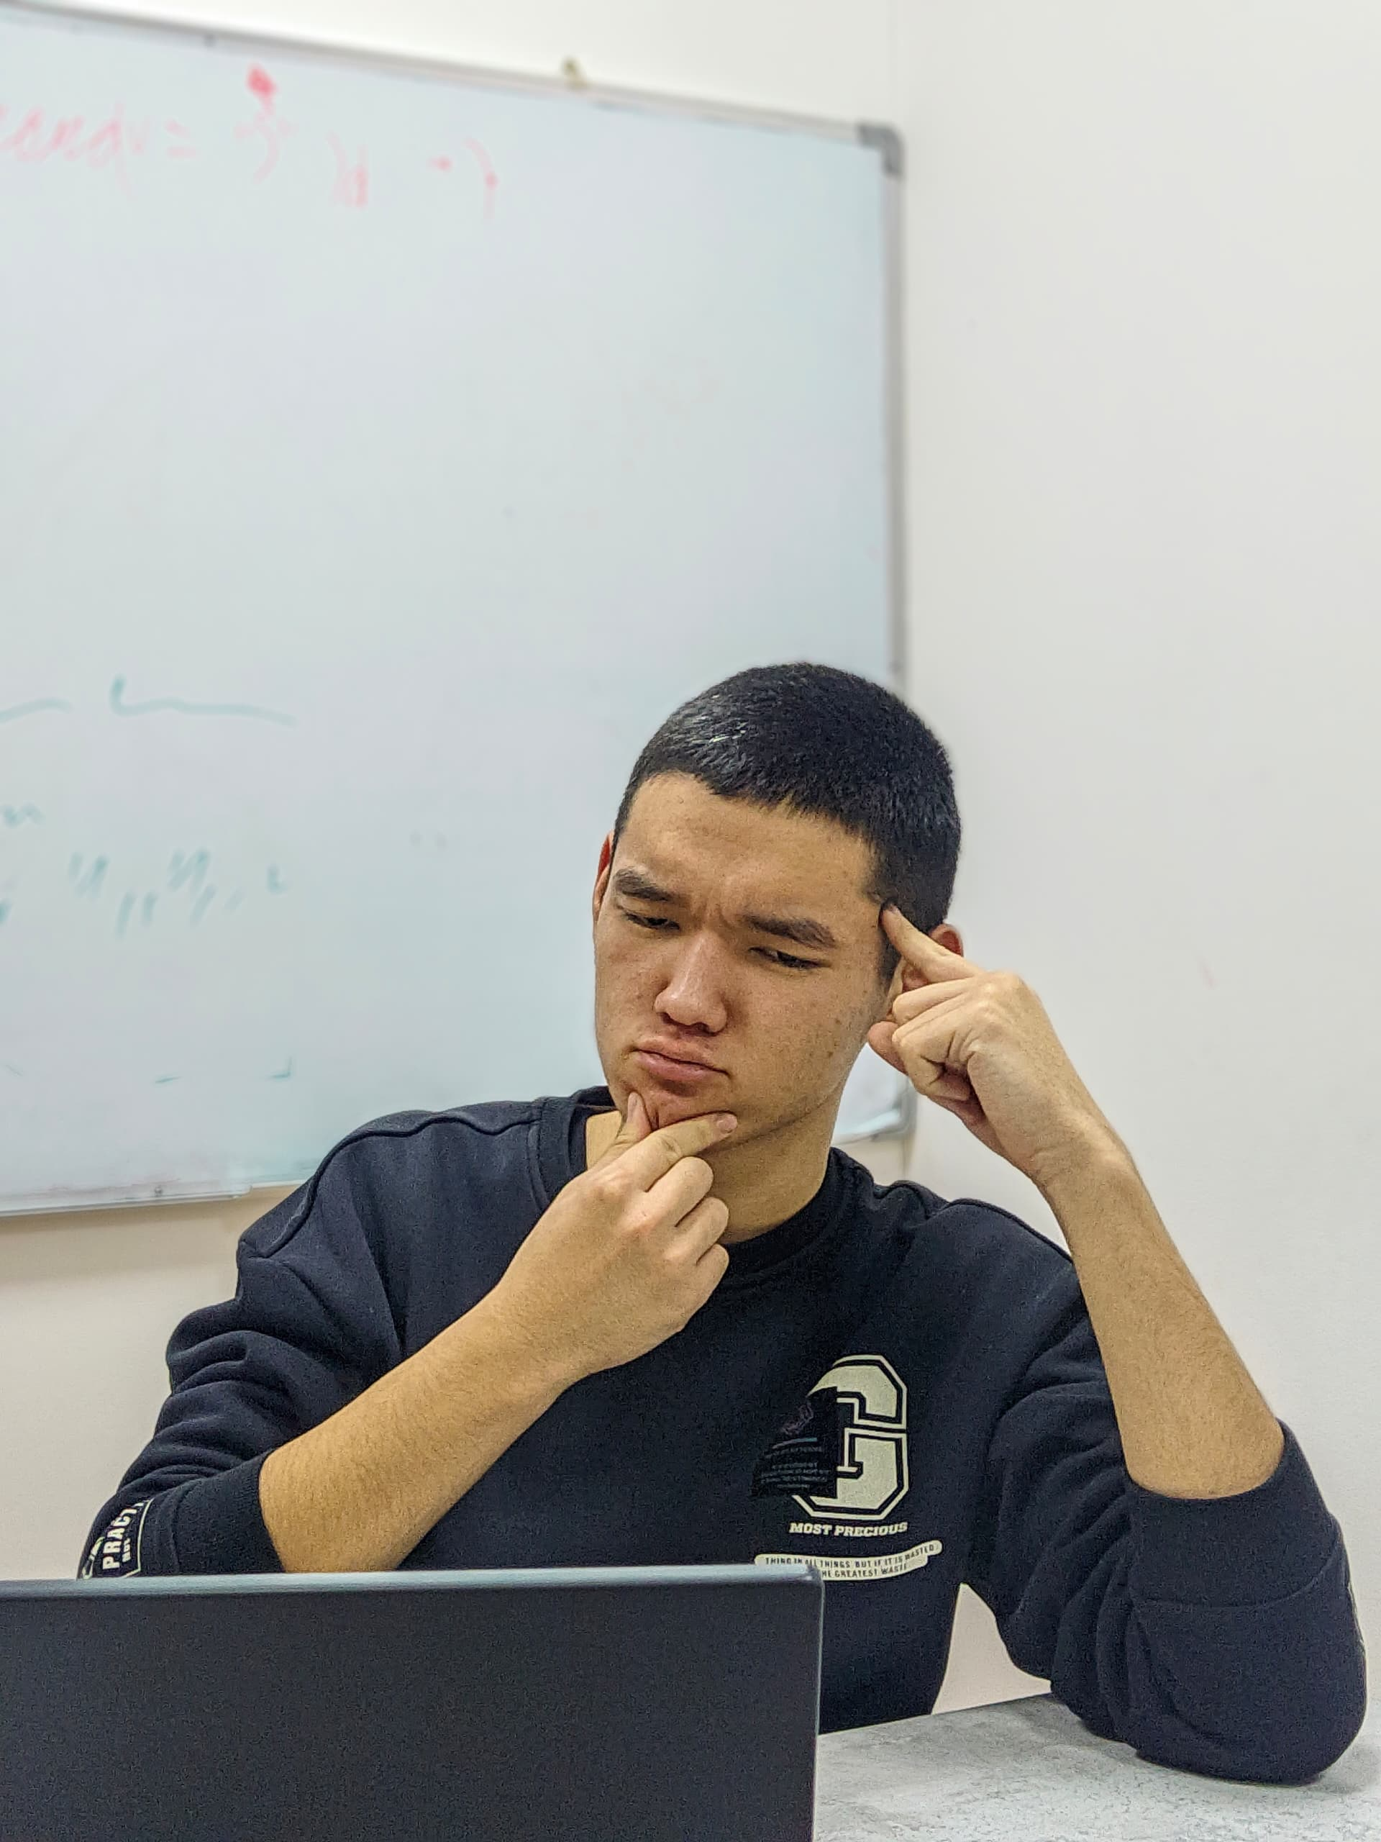

Я Сеитмаметов

Салман

ОПЫТ

*Я Креативный*

*Заказы*

*Хорошая чувства вкуса*

*Ответственность Ответственностьотвлощытмщфыт Ответственность Ответственность*

*Управление*

*Доброта*

ОБРАЗОВАНИЕ

Школьное ОБРАЗОВАНИЕ

Где ещё учился?

Когда начал не понимать темы?

*Грустно осознавать что не понимаешь темы с уроков потому-что в какой то момент рослабился и вся вена на тебе. Мне кажется проблемы начались с самого начала так как не сталкивался с этим раньше( с программированием ). Но сейчас когда понял основы сложно вернутся назад и начать всё с начала так как время просрал.*

Учёба (Июле – 2 и по сей день)

*Я начал учится на 4 день после того как остальные начали, и мне казалось что я быстро их догоню и стану таким же крутым программистом как Бил Гейтс или Дональд Трамп. Но жизнь не так легка как мы думаем и мне пришлось ебашить и ебашить ради своей цели, я пока не сдался и у меня уже на постоянной основе болит правая полушарие мозга. Но не смотря на это я не остановилсь*

Цели

*Как я уже сказал стать такими же крутыми программистами как Бил Гейтс и Бен Ладен. И очень хочу поработать в компании Valve. В мире программирования больше пока целей не ставил а даже если ставил то я вам не скажу.*

Опыт